Organizace a průběh maturitní zkoušky z cizího jazyka
Tento text reaguje na novelizaci prováděcího právního předpisu, tj. vyhlášky č. 177/2009 Sb., o bližších podmínkách ukončování vzdělávání ve středních školách maturitní zkouškou, ve znění pozdějších předpisů, a následně vydaného dokumentu „Metodika k novele vyhlášky č. 177/2009 sb., o bližších podmínkách ukončování vzdělávání ve středních školách maturitní zkouškou, ve znění pozdějších předpisů“, vydané dne 14.10.2020.
Podle ustanovení § 78 a § 79 školského zákona se písemná práce a ústní zkouška z cizího jazyka přesouvají do profilové části maturitní zkoušky.

1. Organizace a průběh ústní maturitní zkoušky z cizího jazyka (AJ, NJ, RJ, FJ)

- Ústní zkouška zachovává obdobné znaky jako v letech minulých, jen přestávají platit kritéria hodnocení stanovená Centrem, pedagog je zkoušejícím nebo přísedícím, nejedná se nadále o hodnotitele ústní zkoušky.
- Žák si vybírá z 20 témat.
- Řízený rozhovor s využitím pracovního listu obsahujícího 1 nebo více zadání ke konkrétnímu tématu + zadání ověřující znalost terminologie vztahující se ke vzdělávací oblasti odborného vzdělávání (minimálně ve výši 20 %)
- příprava k ústní zkoušce trvá 20 minut, ústní zkouška trvá nejdéle 15 minut.
- 4 kritéria hodnocení:
- Zadání/obsah a projev (sdělení odpovídá zadání, je účelné, jasné a v odpovídající míře)
- Lexikální kompetence (rozsah slovní zásoby a její správné použití)
- Gramatická kompetence (rozsah mluvnických prostředků a jejich správné použití)
- Fonologická kompetence (plynulost projevu a správná výslovnost)
Zkoušející hodnotí společně dílčí kritéria na bodové škále 0 – 3, podle stejných norem, které platily v letech minulých.
Hodnocení ústní zkoušky činí 60 % celkového hodnocení zkušebního předmětu cizí jazyk.
2. Organizace písemné práce z cizího jazyka

- Písemná práce má minimální rozsah 200 slov a včetně zadání nesmí trvat déle než 60 minut (pro intaktní žáky).
- Při konání písemné práce má žák i nadále možnost použít překladový slovník.
- Náročnost písemného projevu přibližně odpovídá úrovni B1 Společného evropského referenčního rámce pro jazyky.
- Pro celou školu budou 2 zadání (2x dlouhá a 2x krátká práce), která obsahují
  - název zadání,
  - způsob zpracování zadání,
  - a popřípadě výchozí text k zadání,
  - součástí výchozího textu k zadání může být i obrázek, graf.
- Zadání se skládá ze dvou částí.
  - První část má rozsah 130 - 150 slov,
  - Druhá část má rozsah 70 – 80 slov.
- Písemnou práci konají žáci školy ve stejný den a čas. Žák si sám vybere ze dvou nabídnutých zadání a podle něj vypracuje písemné práce. Žák si v průběhu zkoušky nemůže měnit zadání.
- I nadále budou zachována 4 kritéria hodnocení:
- Zpracování zadání (dodržení charakteristiky textu, rozsahu a obsahu) – 1. a 2. část
- Organizace a koheze (dodržení charakteristiky textu, rozsahu a obsahu) – 1. a 2. část
- Slovní zásoba a pravopis (rozsah slovní zásoby a její přesné použití, správnost pravopisu) –
1. a 2. část
- Mluvnické prostředky (rozsah a přesnost použitých mluvnických prostředků) – 1. a 2. část

Hodnocení písemné práce činí 40 % celkového hodnocení zkušebního předmětu cizí jazyk.

3. Organizace a hodnocení didaktického testu

- Didaktické testy má i nadále ve své gesci Centrum a proto se řídí jejich pokyny.
- Dochází pouze ke změně hodnocení – DT už nadále nebude hodnocený známkou (pouze slovně „uspěl/a“ nebo „neuspěl/a“)
- DT se tedy nadále nepočítá do celkové známky a zasahuje do ni pouze v případě, kdy bude žák hodnocen jako „neuspěl/a“. V tomto případě musí žák zažádat o opravný test a řídí se pokyny Centra.
4. Celkové hodnocení maturitní zkoušky z cizího jazyka

- V případě zkoušek z cizího jazyka tvoří hodnocení písemné práce 40 % a hodnocení ústní zkoušky 60 % celkového hodnocení zkušebního předmětu.
- Pokud se zkouška skládá z více částí konaných různou formou, vykoná žák zkoušku úspěšně, pokud úspěšně vykoná všechny části dané zkoušky. Pokud žák zkoušku nebo část zkoušky nekonal, uvádí se v protokolech u příslušného předmětu místo stupně prospěchu slovo „nekonal(a)“.
- Hodnotící kritéria jednotlivých zkoušek se i nadále řídí podle ozkoušené stupnice připravené Centrem. Konkrétní bodovací kritéria jsou uvedena v Tabulce 1 a 2 a následujících přílohách.. Limitní hranici pro splnění dílčích částí je 44 %.
- V případě, že žák nedosáhne limitní hranice u jedné či více z dílčích zkoušek, tak je celkově hodnocen známkou „neuspěl/a“.
- Náhradní a opravné termíny se řídí příslušnou sekcí v maturitní vyhlášce o podmínkách ukončování vzdělávání ve středních školách s maturitou.

Tabulka 1 HRANICE ÚSPĚŠNOSTI DÍLČÍCH ZKOUŠEK KONANÝCH FORMOU ÚSTNÍ ZKOUŠKY
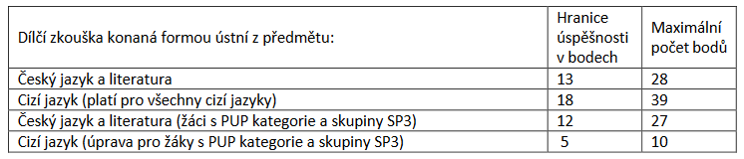
Zdroj: Kritéria hodnocení dle zákona č. 561/2004 Sb. (školského zákona)

Tabulka 2 HRANICE ÚSPĚŠNOSTI DÍLČÍCH ZKOUŠEK KONANÝCH FORMOU PÍSEMNÉ PRÁCE
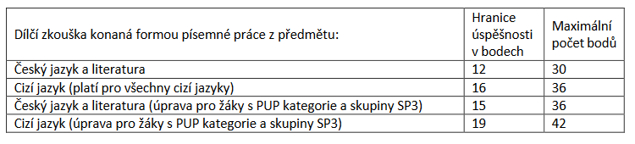
Zdroj: Kritéria hodnocení dle zákona č. 561/2004 Sb. (školského zákona)

